|  |  |
| --- | --- |
| **1 Coiff’** | **Séance 1 – Découverte des fonctions du second degré** |

**Activité de découverte : Sécurité routière**

Lorsque l’on roule et que l’on doit réaliser un freinage d’urgence, une distance est parcourue par le véhicule que l’on conduit entre le moment où l’on doit freiner et le moment où l’on est arrêté. On appelle cette distance la distance d’arrêt. Elle est composée de deux temps :

* Le temps de réaction correspond au temps entre la détection d’une raison de freiner et l’enclenchement de la pédale de freinage
* La distance de freinage correspond au temps que mettre le véhicule à s’arrêter une fois la pédale de frein déclenchée

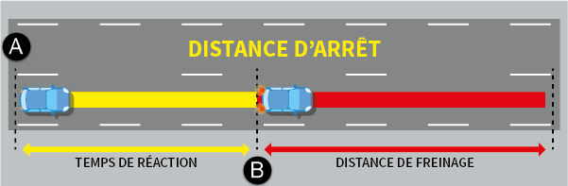

On voudrait savoir de manière précise l’impact de la vitesse sur la distance d’arrêt.

**Comment modéliser l’impact de la vitesse sur la distance d’arrêt de manière précise ?**

**Partie 1 – Etude de la distance parcourue lors du temps de réaction en fonction de la vitesse.**

Le temps de réaction est variable selon les personnes, et peut être fortement impacté par des facteurs externes (fatigue, conditions météo, prise de stupéfiants…). On considère qu’il est généralement de 1 seconde. Supposons qu’un automobiliste roule à 90 km/h.

1. Convertir 90 km en m
2. Convertir 1h en secondes
3. Convertir 90 km/h en m/s
4. Quelle distance est parcourue en 1 seconde par un véhicule roulant à 90 km/h ?
5. Quelle distance est parcourue en 1 seconde par un véhicule roulant à 72 km/h
6. Quelle distance est parcourue en 1 seconde par un véhicule roulant à une vitesse variable $v$ ?

**Partie 2 – Etude de la distance de freinage**

Le temps de freinage peut être modélisé par la fonction suivante :

$$d_{f}=kv²$$

* Sur route sèche, on considère que k=0,006
* Sur route mouillée, on considère que k = 0,01

1. Quelle sera la distance de freinage d’un automobiliste roulant à 90 km/h par temps sec ?
2. Quelle sera la distance de freinage d’un automobiliste roulant à 90 km/h sous la pluie ?
3. Quelle sera la distance de freinage d’un automobiliste roulant à 120 km/h par temps sec ?
4. Quelle sera la distance de freinage d’un automobiliste roulant à 120 km/h sous la pluie ?

**Partie 3 – Etude de la distance d’arrêt**

La distance d’arrêt correspond à la distance parcourue lors du temps de réaction additionnée de la distance de freinage.

1. Quelle fonction permet de modéliser la distance d’arrêt par temps sec ?
2. Quelle fonction permet de modéliser la distance d’arrêt par temps sec ?
3. Tracer ces deux fonctions sur Numworks
4. Combien de mètres une voiture mettra-elle pour s’arrêter si elle route par grand soleil à 130 km/h ?

|  |
| --- |
| **Cours – Les fonctions du second degré**    On appelle fonction du second degré toute fonction de la forme ci-dessous avec $a≠0$ $$f(x) = ax²+bx+c$$*Exemple :*   * *Sur route sèche, on a $d_{f}=0,06 v²$ : c’est une fonction du second degré avec a=0,06 et b=c=0* * *La formule finale de la distance d’arrêt sur toute sèche : $d_{f}=0,06 v²+\frac{v}{3,6}$ est une fonction du second degré avec a=0,06 et b = $\frac{1}{3,6}$*   Leurs représentations sont des paraboles dont les variations dépendent du signe de a. On appelle **racine** les différents points d’intersection de la parabole avec l’axe des abscisses. Elles peuvent être simple (x1 et x2), doubles (x0) ou ne pas exister.  Il est possible de factoriser l’expression générale en fonction des racines lorsqu’elles existent. On a ainsi : $$f(x) = ax²+bx+c = a(x-x_{1})(x-x_{2})$$ |

**Exercices d’entrainement**

**Exercice 1 – Savoir utiliser les coefficients pour trouver le sommet ou l’ordonnée à l’origine**

1. Soit la fonction $f(x) = 2x²+4x - 6$
   1. Identifier les coefficients a,b et c
   2. Trouver l’abscisse du sommet
   3. Trouver l’ordonnée à l’origine
2. Soit la fonction $f(x) = x²- 6x +9$
   1. Identifier les coefficients a,b et c
   2. Trouver l’abscisse du sommet
   3. Trouver l’ordonnée à l’origine

**Exercice 2 – Savoir utiliser Numworks pour trouver les racines x1 et x2, puis factoriser.**

1. A l’aide de Numworks, tracer les fonctions f(x) et g(x) de l’exercice précédent.
2. Identifier les racines (moment où f(x)=0) x1 et x2 des deux fonctions
3. Factoriser en s’aidant de la formule du cours

|  |
| --- |
| **Séance 2 – Déterminer le signe d’un polynôme de degré 2** |



Le degré de vigilance est un pourcentage qui varie tout au long de la journée. Entre 8h et 12h, il peut être modélisé par la fonction $f(x)=-20x² + 400 x – 1900$, où $x$ représente l’heure de la journée.

**Problématique : A quels moments de la matinée le degré de vigilance est-il supérieur à 80% ?**

1. Montrer que f(x) > 80 peut s’écrire $-20x² + 400 x – 1980 > 0$
2. Soit P(x), le polynôme d’équation $P(x) =-20x² + 400 x – 1980$.
   1. Identifier les coefficients a,b et c
   2. A l’aide de Numworks, identifier ses racines, puis factoriser son expression.
3. Recopier et complétez le tableau de signes du polynôme P(x)

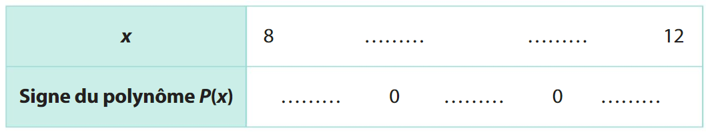

1. Répondre à la problématique

|  |
| --- |
| **Cours – Signe d’un polynôme**  Le signe d’un polynôme dépend de ses racines et de son coefficient a. Il est toujours du signe de a, sauf entre les racines lorsqu’elles existent. |

|  |
| --- |
| **Séance 3 – Mécanique calculatoire** |

**Exercice 1 – Etablir le tableau de signe à partir d’une fonction factorisée**

Soit la fonction $f(x) = 2(x-1)(x+3)$

1. Identifier les deux racines du polynôme
2. Dresser le tableau de signe de la fonction

**Exercice 2 – Etablir le tableau de signe à partir d’une fonction non factorisée**

Soit la fonction

* 1. Identifier les coefficients a,b et c
  2. Trouver l’abscisse du sommet
  3. Trouver l’ordonnée à l’origine
  4. A l’aide de Numworks, identifier les 2 racines du polynôme
  5. Dresser le tableau de signe de la fonction

**Exercice 3**: Trouver la ou les racines de polynômes suivants

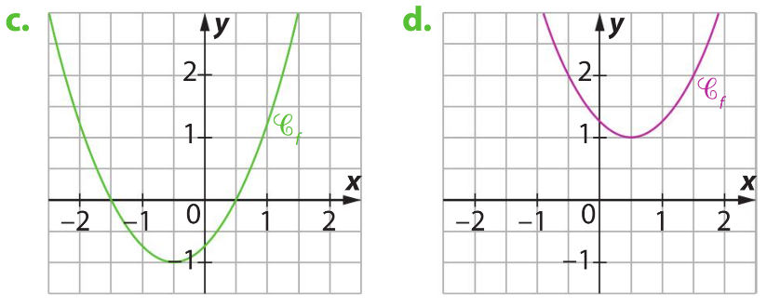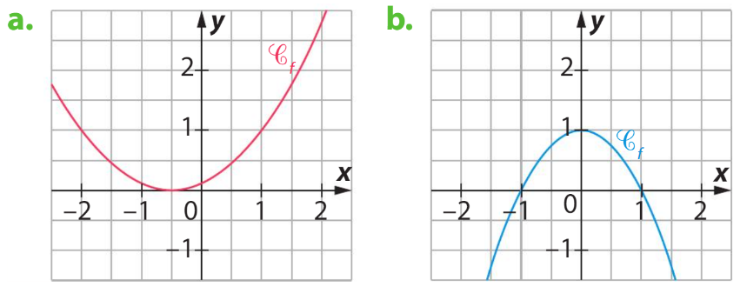

**Exercice 4 :** Pour chacun des polynômes suivants, identifier les coefficients, le sommet et l’ordonnée à l’origine

$5x²+6x+3$

$x²-4x+4$

$-x²+9x-0,5$

$-8x + 0,5x²$

**Exercice 5 :** Pour chacun des polynômes suivants, vérifier si les racines proposées sont correctes. Si elles le sont, les factoriser

1. $f(x) = 0,4x² + 0,8x - 1,2$ avec $x_{1} = 1$ et $x_{2}=-3$
2. $f(x) = 3,5x²-14x+7$ avec $x_{1} = 2$ et $x_{2}=5$
3. $f(x) = -1,4x²+6,16x-6,776$ avec $x_{0} = 2,2$
4. $f(x) = 2x²-14x$ avec $x_{1} = 0$ et $x_{2}=7$

**Exercice 6 :** Pour chacun des polynôme suivant, construire le tableau de signes

$f(x) = 3\left(x-4\right)\left(x-11\right)$

$f(x) = -6\left(x+1/6\right)\left(x-3\right)$

$f(x)=0,5(x-1,6)²$

|  |
| --- |
| **Séance 4 – Problèmes de synthèse** |

**Exercice 1 – Bénéfice d’un salon spa**



Une étude théorique prévisionnelle du bénéfice annuel a été établie pour un salon de spa nommé SENTOSA.

Le bénéfice est une fonction du nombre d’entrées $x$ (donné en milliers d’entrées) dans l’établissement.

Il est donné par la relation $B(x) = -8x² + 240x – 1000$ (B en centaines d’euros)

1. Compléter le tableau :

|  |  |  |  |  |  |  |  |  |
| --- | --- | --- | --- | --- | --- | --- | --- | --- |
| $$x$$ | 4 | 5 | 10 | 12 | 15 | 18 | 25 | 26 |
| $$B(x)$$ |  |  |  |  |  |  |  |  |

1. Représenter graphiquement la fonction $B(x) = -8x² + 240x – 100$
2. Déterminer **graphiquement** le nombre d’entrées pour lequel le bénéfice est maximum
3. Vérifier le résultat obtenu à l’aide de la méthode algébrique ($x_{max} = \frac{-b}{2a}$)

**Exercice 2 – Bénéfice d’un bijoutier**

Une entreprise artisanale crée des bijoux. Elle ne peut en fabriquer plus de 10 par jour.

* Le coût de revient est donné, en €, par : $C(x) = 20x + 200$ pour $x$ bijoux fabriqués.
* La recette est donnée, en €, par : $R(x) = 10 x² + 50$ pour $x$ bijoux fabriqués

1. Représenter graphiquement les fonctions $C(x)$ et $R(x)$ pour $x ∈ [0 ;10]$
2. Le bénéfice réalisé par la vente de bijoux est donné par $B(x) = R(x) – C(x)$. Calculer $B(x)$
3. Représenter graphiquement la fonction $B(x) = 10x² - 20 x – 150$ pour $x ∈ [0 ;10]$.
4. A partir de combien de bijoux produits l’entreprise devient-elle rentable ? (Bénéfice >0)
5. Vérifier le résultat obtenu graphiquement en résolvant l’équation $B\left(x\right)=10x^{2}- 20 x – 150=0$ **(trouvez les racines)**
6. Dresser le tableau des signes de la fonction $B(x)$, et l’interpréter en lien avec la situation.